**2014—2015学年第一学期高一期末考试化学试卷**

(满分：100分 时间：90分钟)

制卷人：沈宏柱

可能用到的相对原子质量：H 1 O 16 Cl 35.5 Cu 64 Zn 65

**一、选择题（每题只有一个正确选项符合题意，1~10题每题2分，11~18题每题3分，本题共44分）**

1、硅被誉为无机非金属材料的主角。制造下列器件须用到硅单质的是（ ）

A、陶瓷餐具 B、石英钟表 C、计算机芯片 D、光导纤维

2．下列物质既不是电解质，又不是非电解质的是( )

A. NaHSO4 B. H2O C. 食盐水 D. Ca(OH)2

3、等量镁铝合金粉末分别与下列4种过量的溶液充分反应，放出氢气最多的是( )

A、NaOH B、浓H2SO4 C、硝酸 D、醋酸

4．下列变化中需加入氧化剂才能实现的是 ( )

A CuO→Cu B. Fe3+→Fe2+ C. . Cl-→Cl2 D. H2SO4→BaSO4

5、下列物质充分加热分解后，没有固体物质残留的是（ ）

A、NaHCO3   B、NH4HCO3      C、 KClO3      D、 CaCO3

6、下列反应不属于氧化还原反应的是（ ）

A、石灰石固体煅烧 B、铝片投入氢氧化钠溶液中

C、氢气和氧气混合点燃 D、氢气通入盛灼热氧化铜的试管

7. 下列对某溶液所含离子的结果检测错误的是（ ）

A．K+、Na+、Cl-、NO3- B．OH-、CO32-、Cl-、K+

C．Ba2+、Na+、OH-、NO3- D．Cu2+、NO3-、OH-、Cl-

8、下列事实，不会造成空气污染的是（ ）

A、随意焚烧垃圾 B、使用含磷洗衣粉

C、汽车排放的尾气 D、用煤和石油产品作燃料

9. “酸雨”形成的主要原因是( )

A. 森林遭到乱砍滥伐，破坏了生态平衡 B. 工业燃烧大量含硫燃料

C. 大气中CO2含量增多 D. 汽车排出的大量尾气

10、下列离子方程式中，书写正确的是（ ）

A、铁和稀硫酸反应：2Fe+ 6H+= 2Fe3++3 H2↑

B、碳酸钙和稀盐酸反应：CO32-+2H+= CO2↑+ H2O

C、铜和硝酸银溶液反应： Cu+Ag+= Cu2++Ag

D、硫酸镁溶液与氢氧化钠反应：Mg2++ 2OH-= Mg(OH)2↓

11、下列说法错误的是（ ）

A、纯碱不是碱，溶液显碱性 B、王水不是水，可以溶解金

C、干冰不是冰，常作致冷剂 D、醋酸不是酸，能被碱中和

12、近年来我国不少地区多次出现大雾天气，致使高速公路关闭，航班停飞。从物质分类角度来看，雾属于下列分散系中的（ ）

A、溶液 B、悬浊液 C、乳浊液 D、胶体

13、下列物质中，既能与盐酸反应，又能与氢氧化钠溶液反应的是（ ）

A、MgO B、Al（OH）3 C、SiO2 D、AlCl3

14、下列反应中，因为反应条件改变，反应产物可以不同的是（ ）

A、钠与氧气反应 B、稀盐酸和硝酸银溶液 C、铁在氯气中燃烧 D、一氧化碳在氧气中燃烧

15、用NA表示阿伏加德罗常数的值，下列说法正确的是（ ）

A、32g臭氧所含原子数目为2NA B、氯化氢的摩尔质量为36.5g

C、在常温常压下，11.2L氯气含有的分子数为0.5NAD、在标准状况下，22.4L水的物质的量是1mol

16、如图所示：若关闭Ⅰ阀，打开Ⅱ阀，让潮湿的氯气经过甲瓶后，通入乙瓶，布条不褪色；若关闭Ⅱ阀打开Ⅰ阀，再通入这种气体，布条褪色。甲瓶中所盛的试剂不可能是（ ）

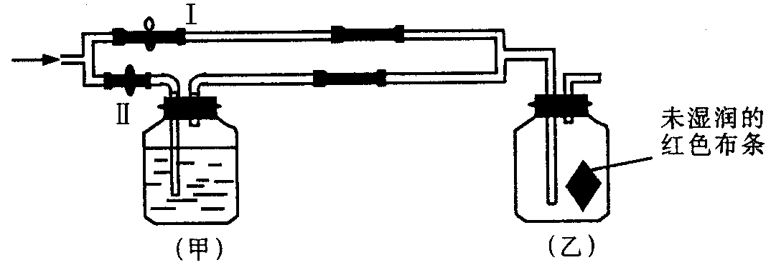

A、浓H2SO4

B、NaOH溶液

C、FeSO4溶液

D、NaCl溶液

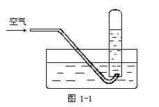17、按图1－1进行实验，试管内充满NO，然后间歇而缓慢地通入一定体积O2，下面有关实验最终状态的描述不正确的是（ ）

A、若最终有气体剩余，剩余气体呈红棕色

B、若最终有气体剩余，剩余气体可能是NO

C、试管内溶液为稀的硝酸溶液

D、试管内的液面高度肯定会上升

I

n(CO)2

18、向一定体积的某溶液中不断通入CO2，溶液的导电性（I）随通入CO2

物质的量[n(CO2)]的变化曲线如图所示，则此溶液可能是（ ）

A、NaOH(aq) B、CaCl2(aq)

C、Na2CO3(aq) D、Ba(OH)2(aq)

**二、填空题（本题共17分）**

19.（7分）化学对人类社会进步和发展的贡献之一是研制和发现了各种材料，例如金属就是我们生活中不可或缺的重要材料，根据你学过的有关金属的知识，回答下列问题：

（1）、铜钱在我国历史上曾经是一种广泛流通的货币，铜常用于制造货币的原因可能是 。

A、铜的熔点不是太高，易于冶炼，铸造成型 B、铜的性质不活泼，不易被腐蚀

C、我国较早的掌握了湿法冶炼铜的技术 D、自然界有大量的游离态的铜

（2）、钢铁制品使用更为广泛，但是铁制品易生锈，铁锈的主要成分是 （填名称），铁的氧化物常见的还有 、 （填化学式）。

（3）、铝制品因为表面易形成致密的氧化铝薄膜而经久耐用，但是该氧化膜易被酸碱破坏，若将氧化铝与氢氧化钠溶液作用，反应的化学方程式为 。

20.（10分）无机化合物可根据其组成和性质进行分类，

无机化合物

酸

碱

盐

氧化物

氢化物

**。。。。。。**

（1）上图所示的物质分类方法名称是 。

|  |  |  |  |  |  |
| --- | --- | --- | --- | --- | --- |
| 物质类别 | 酸 | 碱 | 盐 | 氧化物 | 氢化物 |
| 化学式 | ①H2SO4  ② | ③NaOH  ④ | ⑤Na2SO4  ⑥ | ⑦SO2  ⑧SO3 | ⑨NH3 |

（2）以K、Na、H、O、S、N中任两种或三种元素组成合适的物质，分别填在上表中②、④、⑥后面。

（3）写出⑦转化为⑧的化学方程式 。

（4）写出Cu与①的浓溶液反应的化学方程式 ，

该反应中氧化剂是 。

（5）实验室制备⑨常用 和 反应，检验该气体的方法是 。

**三、推断题（10分）**

21.现有金属单质A、B、C和气体甲、乙、丙及物质D、E、F、G、H，它们之间能发生如下反应（图中有些反应的产物和反应的条件没有全部标出）。

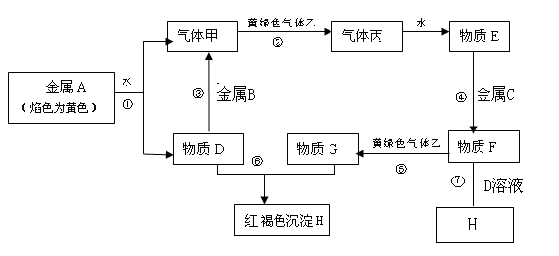

请根据以上信息回答下列问题：

（1）写出下列物质的化学式：A 、F 。

（2）说出黄绿色气体乙的一种用途 。

（3）区别E、F两种溶液最简单的方法是 ，实验室检验G中所含的金属离子时，常在G的溶液中加入 溶液。

（4）反应①的离子方程式为 。

（5）反应⑦的化学方程式为 。

**四、实验题（11分）**

22.利用海洋资源可以获得很多物质，如从海水得到的食盐水可以用来制取食盐，可以用来电解得到许多化工原料，可以通过蒸馏获得淡水，等等。

（一）、从海水得到的粗食盐水常含、、，需要分离提纯。现有含少量、的粗食盐水，在除去悬浮物和泥沙之后，要用4种试剂①盐酸、②、③、④来除去食盐水中的、、。提纯时的操作步骤和加入试剂的情况如下图。

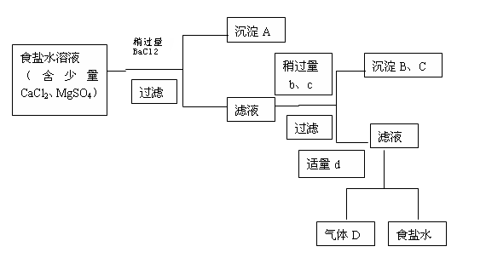

图中a、b、c、d分别表示上述4种试剂中的各一种，试回答：

（1）沉淀A的名称是 ；

（2）试剂d是 ；判断试剂d已经足量的方法是 ；

（3）加入b、c后溶液中发生的化学反应的离子方程式为 ；

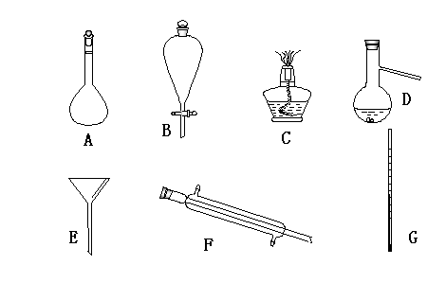（4）现有下列仪器，过滤出沉淀A、B、C时必须用到 （填字母），仪器A的名称是 。

（二）、海水蒸馏是由海水获得淡水的常用方法之一，在实验室组成一套蒸馏装置肯定需要上述仪器中的一部分，按照实验仪器由下向上，从左到右的顺序，这些仪器依次是 （填字母）。

（三）、海带等藻类物质经过处理后，可以得到碘水，欲从碘水中提取碘，需要上述仪器中的 （填字母），该仪器名称为 ，向该碘水中加入四氯化碳以提取碘单质的实验操作称为 。

**五、计算题（10分）**

23.实验室常用的浓盐酸密度为1.17g.mL-1、质量分数为36.5%。

（1）、此浓盐酸的物质的量浓度为 。

（2）、取此浓盐酸50mL，用蒸馏水稀释至200mL，稀盐酸的物质的量浓度为 。

（3）将13g锌投入足量的上述实验所得的稀盐酸中，充分反应后，求：

①放出的H2在标准状况下的体积。

②将生成的H2通过足量的灼热CuO，求被还原出的铜的质量。（假设氢气在反应中没有损失）

**六、科学探究题（8分）**

24.已知稀溴水呈黄色，与氯水的性质相似，溴的最低价为-1价。某兴趣小组在“探究溴单质的氧化性”试验中发现：在足量稀氯化亚铁溶液中加入2滴溴水振荡后溶液呈黄色。

（1）提出问题：Fe3+与Br2的氧化性谁强（2）猜想：①甲同学认为氧化性：Fe3+›Br2，故上述现象不是发生化学反应所致，则溶液呈黄色是含 （填化学式，下同）所致。

②乙同学认为氧化性：Br2›Fe3+，故上述现象是发生化学反应所致，则溶液呈黄色是含 （填化学式，下同）所致。

（3）设计实验并验证：丙同学为验证乙的观点，选用下列某些试剂设计出两种方案进行实验，并通过观察实验现象，证明了乙的观点确实是正确的。

除氯化亚铁溶液和溴水之外，还有供选择的试剂：a.酚酞溶液；b.CCl4；c.无水酒精；d.KSCN溶液。

请你在下表中写出丙所选用的试剂及实验中观察到的现象：

|  |  |  |
| --- | --- | --- |
|  | 选用试剂 | 实验现象 |
| 方案1 |  |  |
| 方案2 |  |  |

（4）结论：氧化性Br2›Fe3+；稀氯化亚铁溶液中加入少量溴水振荡后溶液呈黄色所发生的离子反应的方程式为 。